***Projet robotique et techniques numériques :***

Logique séquentielle : Réalisation d’une horloge 24h/60m



Sommaire

Introduction 3

Principe de fonctionnement 3

Captures d’écran avec détails des ajouts 4

Conclusion 5

# 

# Introduction

Nous avons réalisé une Horloge grâce au logiciel Quartus. Cette horloge est composée des heures, minutes et secondes. L’horloge compte de base lorsque nous l’allumons, elle peut aussi décompter en changeant le switch 8. Nous pouvons aussi remettre à 0 le temps en cliquant sur un bouton poussoir.

# 

# Principe de fonctionnement

# Captures d’écran avec détails des ajouts

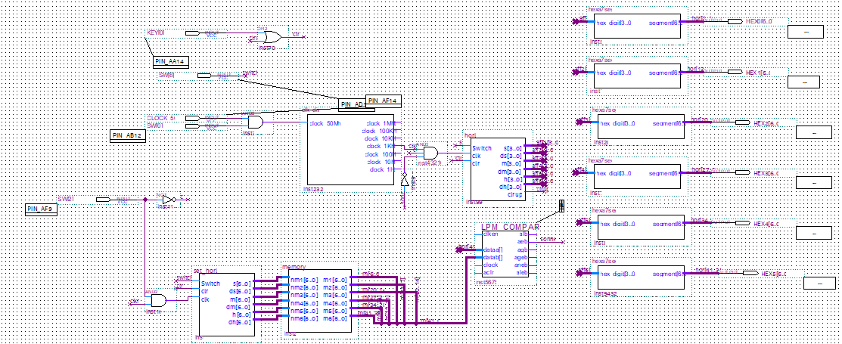

Shéma-bloc  
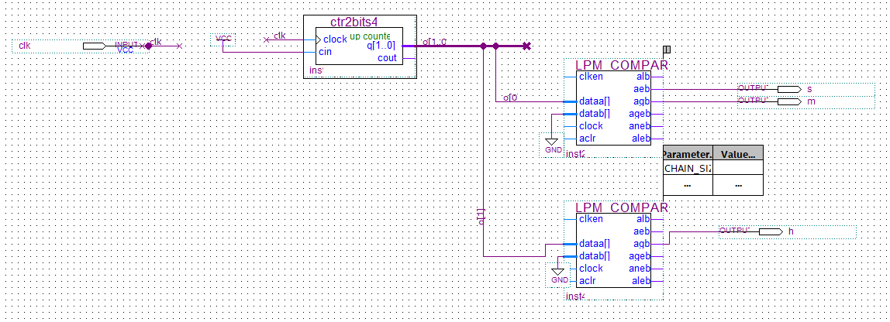

Add3bts  
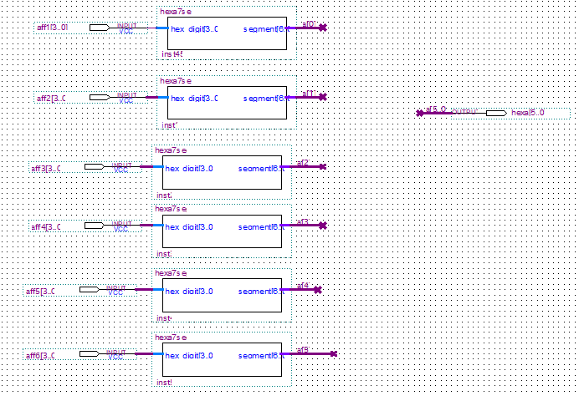

Afficheur

Conclusion  
  
Nous avons eu quelques difficultés pour faire la limite à 24h avec le décompteur mais nous avons.

Nous avons pris la décision d’ajouter les secondes à l’horloge ce qui nous paraissais plus logique et réaliste. On a aussi décider de faire un bouton qui permet d’arrêter le temps et de le reprendre à un moment souhaité.

Nous pouvons aussi augmenter ou réduire la vitesse de l’horloge grâce au différents autres boutons poussoirs.   
  
Si nous avions eu plus de temps, nous aurions probablement réaliser une horloge qui fait réveil en même temps, c’est-à-dire qu’elle aurait pu s’arrêter sur une heure précise au préalable.